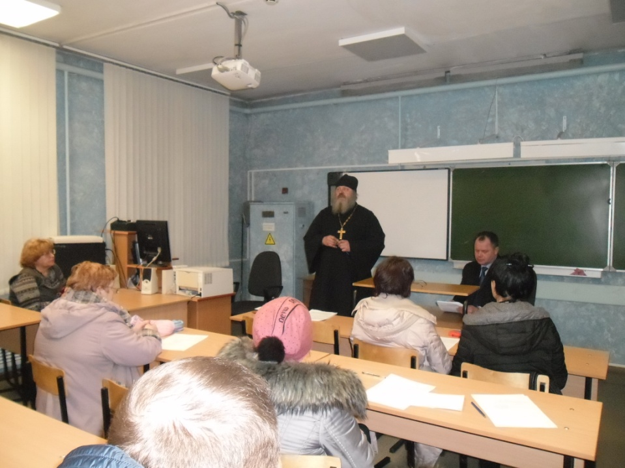

В общеобразовательных школах Ордынского района начались родительские собрания по выбору одного из модулей предмета «Основы религиозных культур и светской этики». Священник Сергий Гранкин посетил Ордынскую школу №3, где выступил перед родителями учеников 3-х классов, активно призывая их вместо «Светской этики» выбрать для своих детей изучение модуля «Основы православной культуры», убеждая их в пользе данного выбора. Надо отметить, что заведующая учебной частью в своём выступлении призывала выбрать изучение традиционного для этой школы модуля «Светская этика». Теперь выбор за родителями.

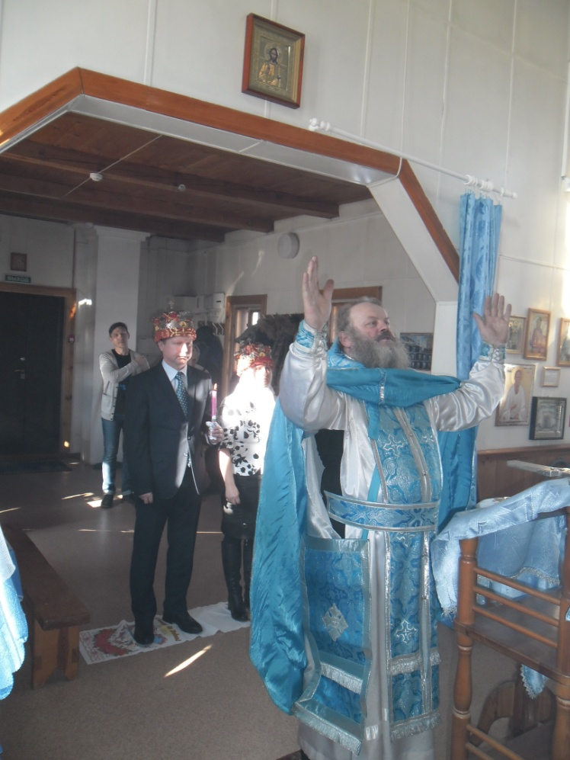

Продолжается духовная жизнь в храме в честь иконы Божией Матери «Неопалимая Купина». Молодые люди Вячеслав и Екатерина, которые являются прихожанами данного храма, решили создать совместную семью. Зарегестрировав свой брак в государственных органах тут же приняли решение повенчаться. Таинство венчания состоялось на неделе «О блудном сыне», которое исполнил Иерей Сергий Гранкин. Хочется отметить,что за 12 лет существования данного прихода, это первый случай, когда молодые люди правильно пред Богом начинают семейную жизнь. Есть начало и это радует. В добрый путь, с Богом!

